**Free Look Camera**

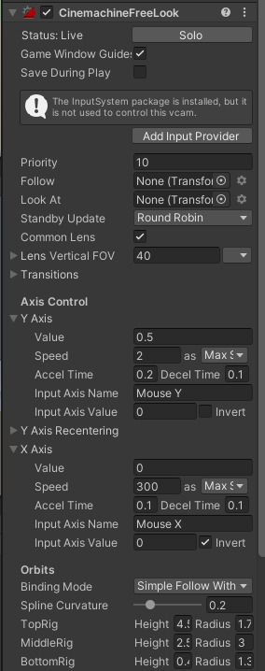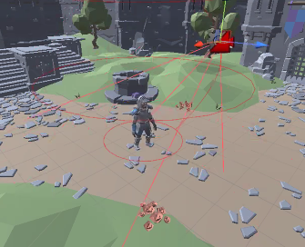

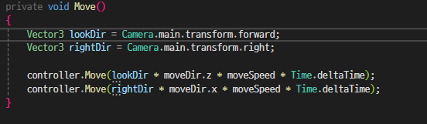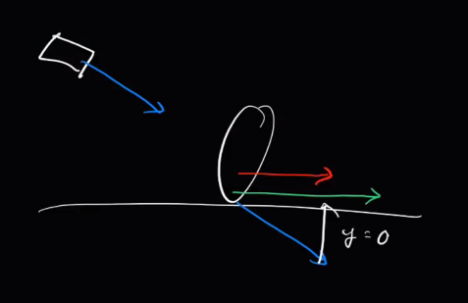

카메라 방향으로 움직이게 해버리면 땅을 뚫거나 하늘을 날아버리는 문제 발생

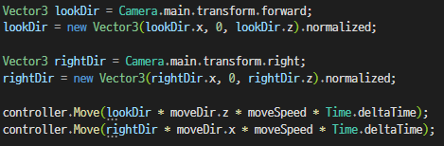

이를 해결하기 위하여 Y좌표를 0으로 고정시킨다.

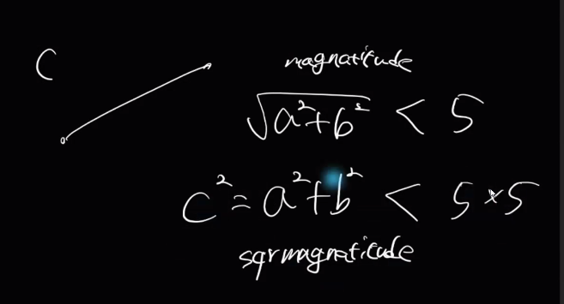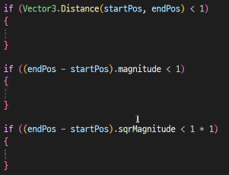

컴퓨터 상에서는 루트계산이 많은 시간을 잡아먹는다. 그렇기에 정확한 값이 필요한 것이 아닌 비교하는 차원에서 필요하다면 sqrmagnitude를 사용하는 것이 빠르다.

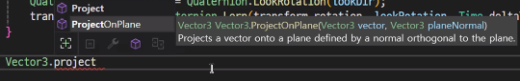

Project : 투영

벡터 내적

빨강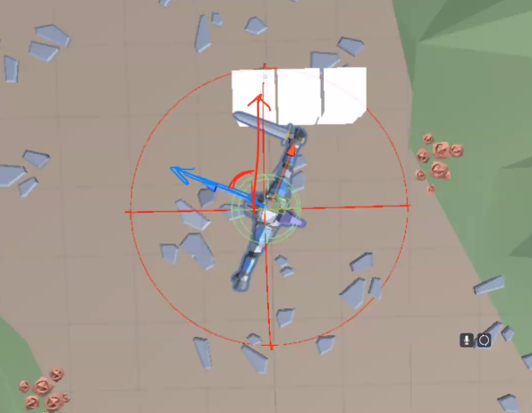: 플레이어에서 적에게의 방향벡터

파랑 플레이어가 보고있는 방향의 방향벡터

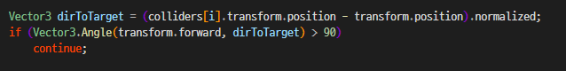이 둘사이의 각도차이가 90도 이내라면 피격범위 안이라는 로직으로 짠다.

다만 이것을 더욱 빠르게 계산가능하게 만들 수 있는데

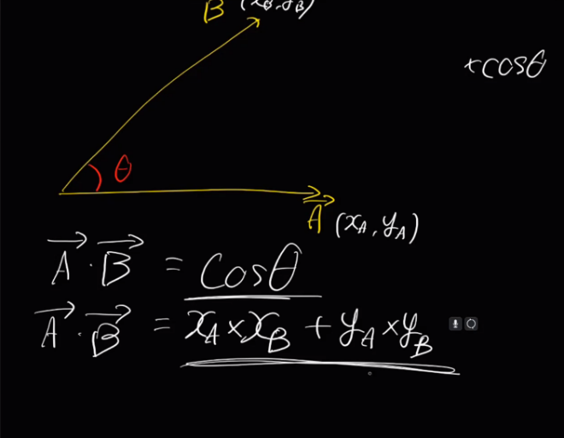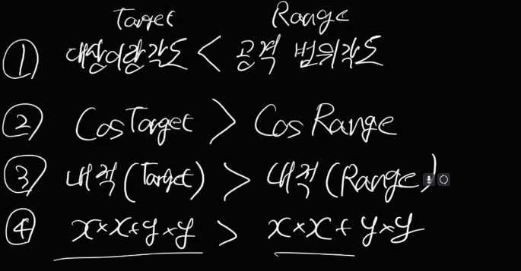

내적의 특성을 이용하여 빠른 연산으로 범위내인지를 확인이 가능하다.

